Exercice 1 : rédaction et publication web

Consigne : Vous avez 30 minutes MAX pour prendre cet article (rédigé sous forme d’éditorial à un journal papier) et en faire un article pour le web. Vous n’avez ni le temps ni le mandat de tout réécrire.

MOBILISEZ-VOUS !

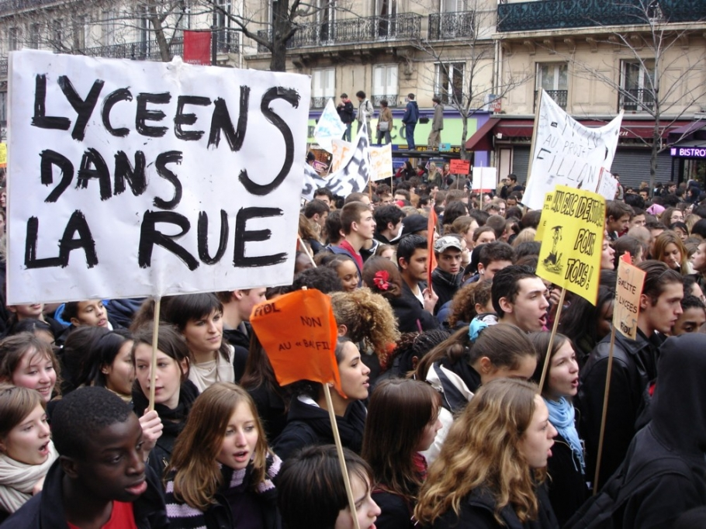
Il pourrait paraître surprenant à certains que la CGT appelle les salariés à se mobiliser alors qu'elle s'est impliquée dans la défaite de Nicolas Sarkozy quand d'autres choisissaient de se réfugier dans une pseudo-tradition de neutralité. Mais c'est justement parce que le changement n'est pas acquis, parce que soufflent des vents contraires que nous avons décidé de faire de ce 9 octobre une journée de mobilisation pour l'emploi et l'industrie dans le cadre d'une journée syndicale européenne. Il est plus que jamais indispensable de peser dans les négociations en cours tant sur le marché du travail que sur celles portant sur le financement de la protection sociale. Le gouvernement met en effet à l’étude différents scénarios qui répondent à la revendication du Medef, au nom de la compétitivité pour transférer une partie des cotisations sociales sur la CSG ou d’autres assiettes. 20, 30 ou 40 milliards représentant une part du salaire socialisé versée par les entreprises seraient à la charge des ménages consommateurs ou contribuables.
Par ailleurs, les syndicats sont invités à conclure des accords dits « gagnant-gagnant » qui conjugueraient l’acceptation des salariés à une plus grande flexibilité tout de suite contre la promesse d’un retour à meilleure fortune lorsque cela ira mieux. Mais chacun sait que ce qui est concédé un jour ne revient jamais. En réalité le patronat veut utiliser cette crise du système non pour le transformer, mais pour le faire perdurer. Et là où le bât blesse, c'est que précisément les Français ont dit par leur vote qu'ils veulent un changement maintenant. L'heure devrait donc être au progrès social et non à la négociation pour concéder des reculs. Serait-ce de notre part une posture déraisonnable? Pas si l'on se souvient que cette crise systémique que nous subissons se nourrit des politiques de bas salaires, des politiques sociales qui font de l'emploi la seule variable d'ajustement. Une autre raison de se mobiliser pour défendre l'emploi industriel est qu'aucun des problèmes économiques structurels, ni le financement des retraites et de l’assurance maladie, ni le rééquilibrage de notre commerce extérieur, ni le besoin de financement de l’État et des collectivités territoriales, ni la question du pouvoir d’achat, ne peuvent être résolus sans une vigoureuse politique de développement industriel et de l’emploi, de lutte contre la précarité. Il ne s'agit pas de préserver l'existant mais d'accompagner les nécessaires transformations de l’industrie sous la pression de mutations technologiques et sociétales profondes. La transition vers un mode de développement « bas-carbone », améliorant l’efficacité énergétique, valorisant le travail et protégeant la santé est devenue décisive est indissociable d'une approche sociale nouvelle passant par là afin de donner corps à un vrai droit à l’emploi. Les conflits sur l'emploi se développent dans notre pays, comme en témoignent les salariés de Sanofi qui ont marqué l'actualité sociale de la semaine passée. Ce mardi, ils vont pouvoir converger pour porter des exigences sociales fortes et urgentes.

Télécharger le tract

